На базе Пожарно-технической выставки имени Б.И. Кончаева состоялось награждение победителей и призеров всероссийских конкурсов детско-юношеского творчества по пожарной безопасности.

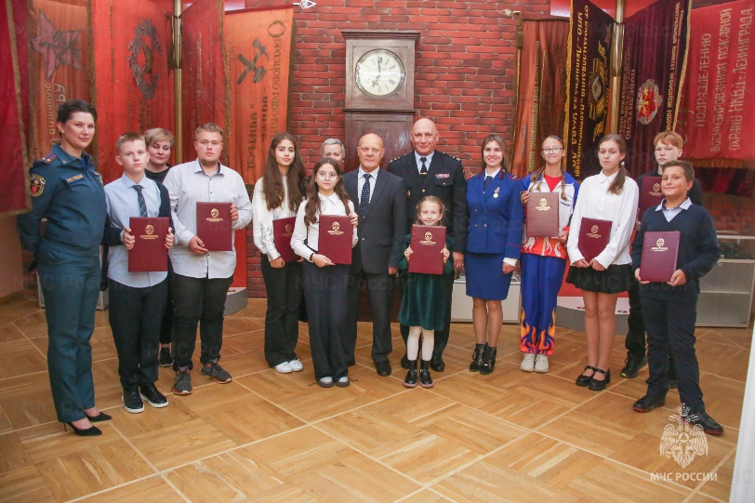
На базе Пожарно-технической выставки имени Б.И. Кончаева состоялось награждение победителей и призеров всероссийских конкурса детско-юношеского творчества по пожарной безопасности «Неопалимая Купина» и конкурса литературного творчества «Человек доброй воли».
Накануне в пожарном музее Петербурга собрались самые талантливые и творческие участники из Северной столицы, которые своим усердием и мастерством достойно представили наш город на всероссийском уровне.
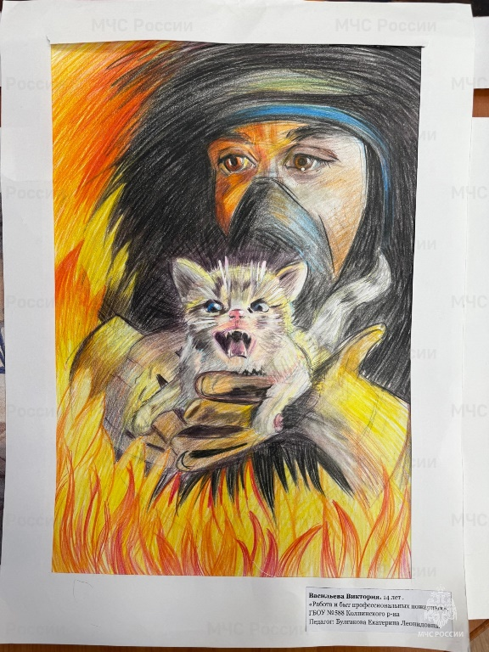
Напутственные слова и поздравления ребятам сказали представители петербургского МЧС и почетные ветераны пожарной охраны.
Церемония награждения победителей конкурса стала ярким завершением сентября, подчеркнув высокий уровень таланта и подготовки участников, их стремление к совершенствованию творческих навыков, популяризации профессии пожарного и спасателя.
Уверены, полученный опыт и признание станут стимулом для дальнейших достижений юных петербуржцев и внесут значительный вклад в развитие культуры безопасного поведения.
Имена победителей представлены ниже.
Грамотами третьей степени и ценными подарками наградили:
Саетгараеву Алису из СПГАХЛ им. Б.В. Иогансона за работу «Спасение девочки из горящего дома»
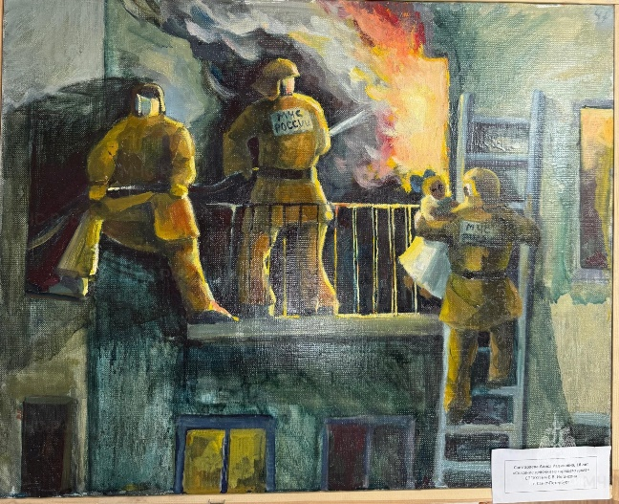
Глазкова Тимофея из ГБОУ Школа № 58 за работу «Герои спасения»
Орехова Семена из ГБОУ СОШ № 269 за настольную игру «Пожарные вперед!»
Грамотами второй степени и ценными подарками наградили:
Плетенскую Евгению из ГБОУ Школа № 511 за работу «Не захламляй подъезд»
Васильеву Викторию из ГБОУ Школа № 588 за работу «Работа и быт профессиональных пожарных»
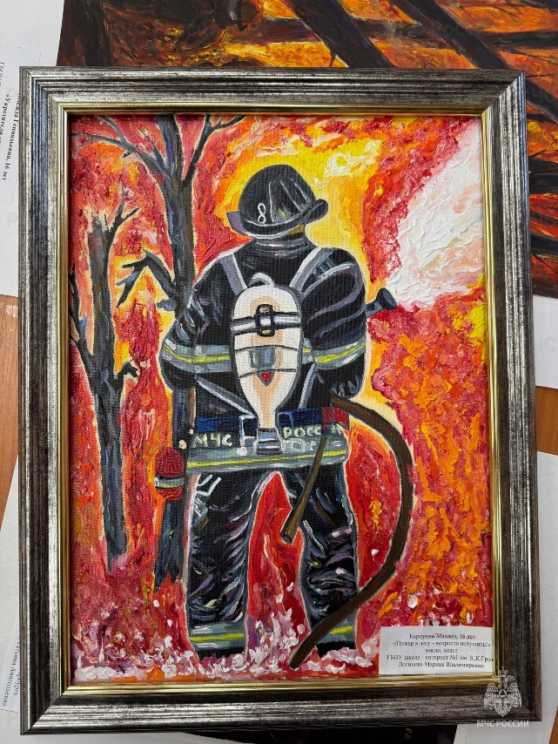
Тарасова Григория из ГБОУ Школа № 199 за работу «Тушение пожаров в жилом доме»
Грамотой первой степени и ценным подарком наградили Казарину Василису из ДХШ им. М.К. Аникушина за работу «Лес в опасности» в номинации «Художественно-изобразительное творчество».
Также наградили победителей конкурса литературного творчества «Человек доброй воли». Напутственные слова и поздравления сказал Суханов Владимир Петрович.
Грамотой третьей степени и ценным подарком наградили:
Веденяпину Софию из ГБОУ СОШ № 128 Калининского района за репортаж «Женщины-пожарные в годы блокады Ленинграда»
Награждение призера
Грамотами второй степени и ценными подарками наградили:
Лусковко Полину из ГБОУ школа № 46 Приморского района за эссе «Герои в огне»
Шпакова Вячеслава из ГБОУ СОШ № 436 Петродворцового района за стихотворение «Пожарным блокадного города».

Управление по Приморскому району ГУ МЧС РОССИИ по СПБ.

